Statystyka Warszawy Nr 1/2020

W styczniu 2020 r., podobnie jak w poprzednich miesiącach, odnotowano nieznaczny wzrost przecię-tnego zatrudnienia. Liczba bezrobotnych, pomimo wzrostu w stosunku do zeszłego miesiąca, utrzymała się na poziomie niższym niż przed rokiem. Zaobser-wowano dalszy wzrost produkcji sprzedanej przemy-słu, natomiast dynamika produkcji budowlano-mon-tażowej była niższa r/r. Styczeń charakteryzował się również znacznie mniejszą liczbą mieszkań oddanych do użytkowania niż rok wcześniej.
98,3

Dynamika produkcji budowlano-montażowej r/r

Przeciętne zatrudnienie
Przeciętne zatrudnienie w sektorze przedsiębiorstw w styczniu 2020 r. było o 1,5% wyższe niż przed rokiem

Przeciętne zatrudnienie w sektorze przedsiębiorstw w styczniu 2020 r. wyniosło 1099,9 tys. osób
i było o 5,3 tys. osób, tj. o 0,5% wyższe niż w grudniu 2019 r. oraz o 16,4 tys. osób, tj. o 1,5% wyższe niż w styczniu 2019 r.
W porównaniu z grudniem 2019 r. wzrost przeciętnego zatrudnienia odnotowano w sekcjach: zakwaterowanie i gastronomia (o 2,4%), działalność związana z kulturą, rozrywką i rekreacją
(o 2,1%), działalność profesjonalna, naukowa i techniczna (o 2,0%), informacja i komunikacja
(o 1,6%), budownictwo (o 0,9%), transport i gospodarka magazynowa (o 0,8%), przemysł (o 0,2%).
Natomiast spadek przeciętnego zatrudnienia wystąpił w sekcjach: handel; naprawa pojazdów samochodowych (o 0,5%), obsługa rynku nieruchomości oraz administrowanie i działalność wspierająca (po 0,4%), pozostała działalność usługowa (o 0,3%).

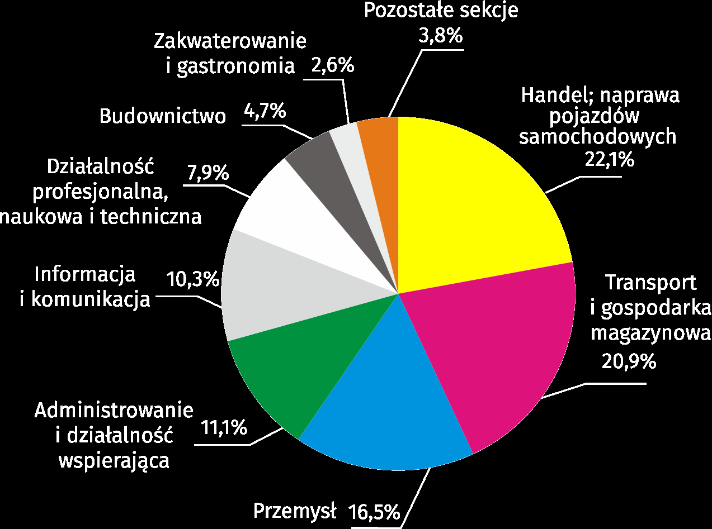
Wykres 1. Struktura przeciętnego zatrudnienia według sekcji PKD w styczniu 2020 r.

W stosunku do stycznia 2019 r. wzrost przeciętnego zatrudnienia odnotowano w sekcjach: działalność związana z kulturą, rozrywką i rekreacją (o 9,5%), działalność profesjonalna, naukowa i techniczna (o 3,6%), transport i gospodarka magazynowa (o 2,7%), przemysł (o 2,5%), handel; naprawa pojazdów samochodowych (o 2,2%), obsługa rynku nieruchomości (o 1,8%), zakwaterowanie i gastronomia (o 1,6%), administrowanie i działalność wspierająca (o 1,4%).
Spadek przeciętnego zatrudnienia wystąpił w sekcjach: pozostała działalność usługowa
(o 8,8%), budownictwo (o 4,0%), informacja i komunikacja (o 3,3%).
Bezrobocie rejestrowane
W końcu stycznia 2020 r. liczba zarejestrowanych bezrobotnych osób była o 10,3% mniejsza niż przed rokiem,
a stopa bezrobocia ukształtowała się na poziomie 1,3%

W końcu stycznia 2020 r. liczba zarejestrowanych bezrobotnych wyniosła 18010 osób i była
o 643 osoby, tj. o 3,7% większa niż w końcu grudnia 2019 r. oraz o 2061 osób, tj. o 10,3% mniejsza niż w analogicznym okresie 2019 r.
Liczba zarejestrowanych bezrobotnych kobiet wyniosła 8801, co stanowiło 48,9% ogółu bezrobotnych (przed miesiącem 49,4%, a przed rokiem 49,9%) i 13,3% bezrobotnych kobiet w województwie mazowieckim. W stosunku do grudnia 2019 r. liczba bezrobotnych kobiet zwiększyła się o 228 osób, tj. o 2,7%, a w stosunku do stycznia 2019 r. zmniejszyła się o 1210 osób,
tj. o 12,1%.
Stopa bezrobocia rejestrowanego wynosiła 1,3% (tak jak przed miesiącem, a przed rokiem 1,5%), średnia w województwie mazowieckim kształtowała się na poziomie 4,6% (przed miesiącem 4,4%, a przed rokiem 5,1%), natomiast w kraju na poziomie 5,5% (5,2% przed miesiącem, a przed rokiem 6,1%).
W styczniu 2020 r. w urzędach pracy zarejestrowano 3020 osób bezrobotnych (2135 w grudniu 2019 r., a 3380 w styczniu 2019 r.). Bezrobotni zarejestrowani stanowili 16,1% ogółu zarejestrowanych bezrobotnych w województwie.
Liczba osób rejestrujących się po raz pierwszy wyniosła 904 (przed miesiącem 568), co stanowiło 29,9% ogółu bezrobotnych, którzy zarejestrowali się w styczniu 2020 r. oraz 25,9% zarejestrowanych po raz pierwszy w województwie. Udział osób zwolnionych z przyczyn dotyczących zakładu pracy wśród bezrobotnych zarejestrowanych w styczniu 2020 r. wyniósł 3,3%
(w województwie mazowieckim 4,6%), przed miesiącem 3,0%, a przed rokiem 2,6%.
W styczniu 2020 r. liczba wyrejestrowanych bezrobotnych osób była o 11,7% mniejsza niż przed rokiem
W styczniu 2020 r. z ewidencji bezrobotnych wyrejestrowano 2377 osób (2498 w grudniu 2019 r., a 2691 w styczniu 2019 r.), co stanowiło 20,1% wyrejestrowanych z ewidencji bezrobotnych
w województwie mazowieckim. Spośród wyrejestrowanych bezrobotnych 1201 osób podjęło pracę. Ponadto 685 osób utraciło status bezrobotnego w wyniku niepotwierdzenia gotowości do podjęcia pracy. Przyczyną skreślenia z ewidencji było również dobrowolne zrezygnowanie ze statusu bezrobotnego, rozpoczęcie szkolenia lub stażu, nabycie uprawnień do zasiłku lub świadczenia przedemerytalnego, nabycie praw emerytalnych lub rentowych i inne.
Prawa do zasiłku nie posiadało 14916 osób, tj. 82,8% ogółu zarejestrowanych bezrobotnych (przed rokiem 16883 osoby, tj. 84,1%). Natomiast 3094 bezrobotnych posiadało prawo do zasiłku.

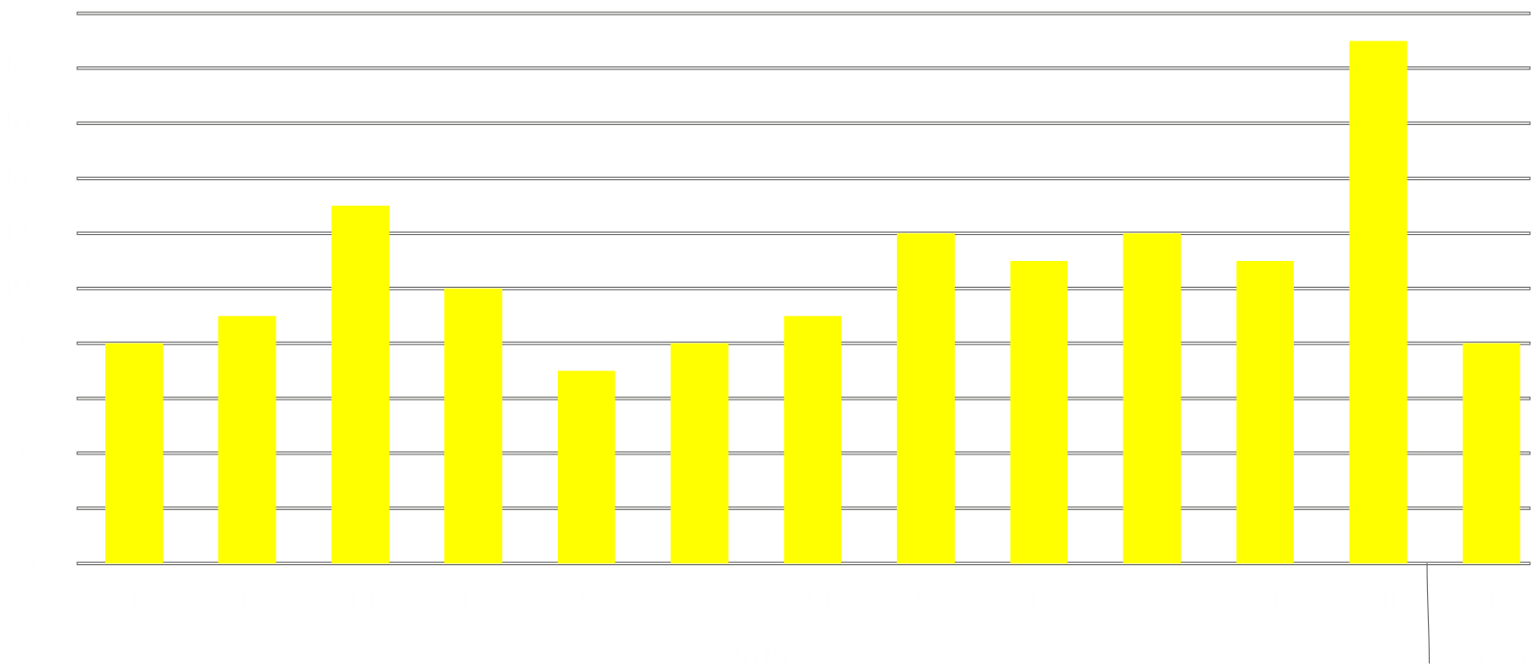
Wykres 2. Liczba bezrobotnych na 1 ofertę pracy (stan w końcu miesiąca)

W styczniu 2020 r. do urzędów pracy zgłoszono 4199 ofert pracy, co stanowiło 26,1% ofert pracy w województwie mazowieckim i w końcu tego miesiąca urzędy dysponowały ofertami pracy dla 2232 osób. Na jedną ofertę pracy przypadało w końcu stycznia 2020 r. 8 osób (przed miesiącem 19, a przed rokiem 8), w województwie mazowieckim 14 osób (przed miesiącem 27, a przed rokiem 16) zarejestrowanych jako bezrobotne.
W styczniu 2020 r. zgłoszono o 1,6% więcej ofert pracy niż przed rokiem

Wynagrodzenia
Przeciętne miesięczne wynagrodzenie brutto w sektorze przedsiębiorstw w styczniu 2020 r. wyniosło 6669,32 zł i było o 6,3% wyższe niż w styczniu 2019 r.
Przeciętne miesięczne wynagrodzenie brutto w sektorze przedsiębiorstw w styczniu 2020 r. wyniosło 6669,32 zł i było o 1,4% niższe w stosunku do poprzedniego miesiąca oraz o 6,3% wyższe niż w analogicznym okresie 2019 r.
W porównaniu z grudniem 2019 r. spadek przeciętnego wynagrodzenia brutto wystąpił w sekcjach: działalność związana z kulturą, rozrywką i rekreacją (o 15,2%), obsługa rynku nieruchomości (o 11,9%), budownictwo (o 9,6%), pozostała działalność usługowa (o 4,4%), działalność profesjonalna, naukowa i techniczna (o 3,4%), handel; naprawa pojazdów samochodowych
(o 2,5%), transport i gospodarka magazynowa (o 2,0%), przemysł (o 1,8%).
Natomiast wzrost przeciętnego wynagrodzenia brutto odnotowano w sekcjach: administrowanie i działalność wspierająca (o 6,2%), informacja i komunikacja (o 4,1%), zakwaterowanie
i gastronomia (o 4,0%).

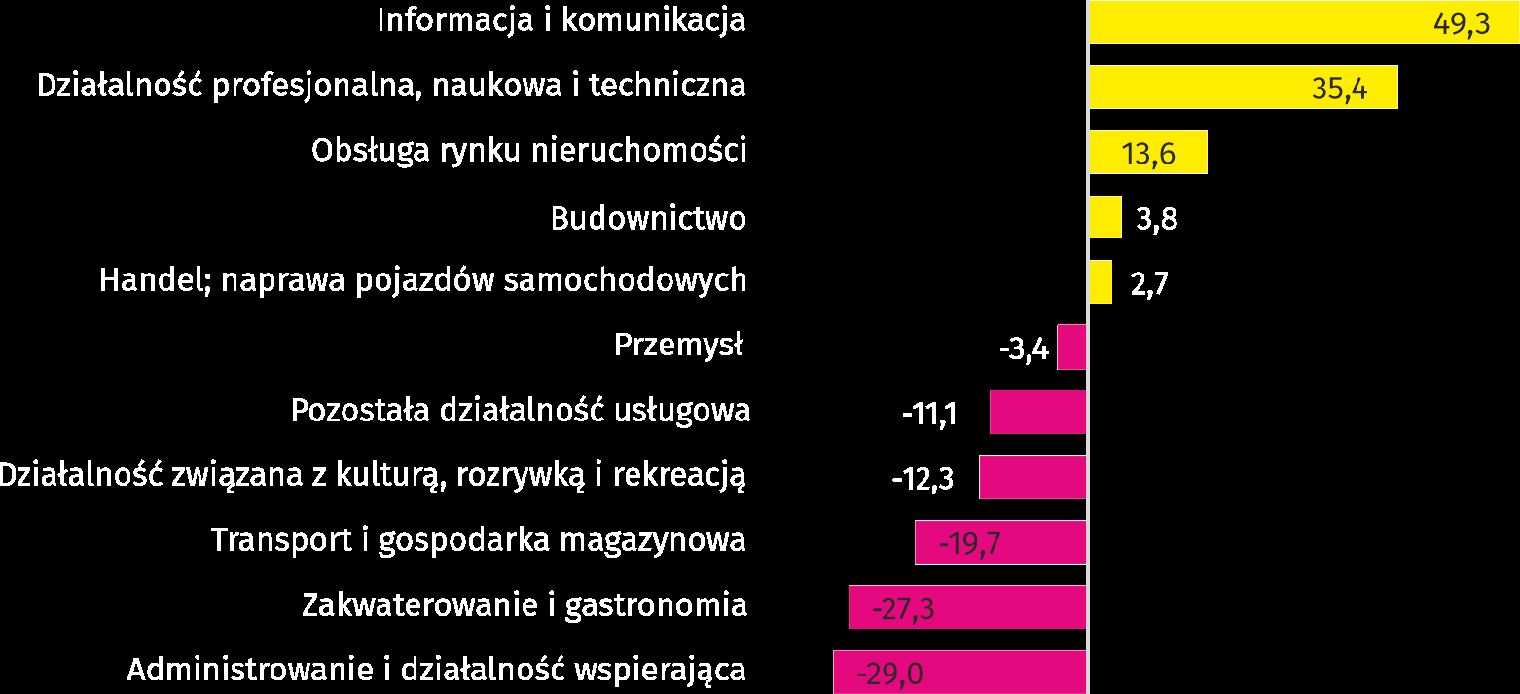
Wykres 3. Odchylenia względne (w %) przeciętnych miesięcznych wynagrodzeń brutto w wybranych
sekcjach od średniego wynagrodzenia w sektorze przedsiębiorstw w styczniu 2020 r.

W stosunku do stycznia 2019 r. wzrost przeciętnego wynagrodzenia brutto odnotowano w sekcjach: pozostała działalność usługowa (o 13,7%), administrowanie i działalność wspierająca (o 12,8%), zakwaterowanie i gastronomia (o 9,0%), informacja i komunikacja (o 8,5%), obsługa rynku nieruchomości (o 8,1%), przemysł (o 7,2%), transport i gospodarka magazynowa (o 5,9%), działalność związana z kulturą, rozrywką i rekreacją (o 5,4%), handel; naprawa pojazdów samochodowych (o 4,9%), budownictwo (o 4,2%), działalność profesjonalna, naukowa
i techniczna (o 3,7%).

Przemysł
Produkcja sprzedana w przetwórstwie przemysłowym
(w cenach stałych) w styczniu 2020 r. była o 4,7% większa niż przed rokiem
Produkcja sprzedana przemysłu w styczniu 2020 r. wyniosła (w cenach bieżących) 11806,2 mln zł
i była (w cenach stałych) większa w stosunku do analogicznego miesiąca 2019 r. o 1,8%. W stosunku do stycznia 2019 r. odnotowano wzrost produkcji sprzedanej w przetwórstwie przemysłowym o 4,7%.
Wśród działów zaliczanych do przetwórstwa przemysłowego wzrost sprzedaży wystąpił m.in.
w: produkcji wyrobów tekstylnych (o 51,5%), naprawie, konserwacji i instalowaniu maszyn
i urządzeń (o 39,7%), produkcji odzieży (o 38,4%), produkcji chemikaliów i wyrobów chemicznych (o 31,4%), poligrafii i reprodukcji zapisanych nośników informacji (o 28,6%), produkcji mebli (o 26,8%), produkcji koksu i produktów rafinacji ropy naftowej (o 17,8%), produkcji wyrobów z metali (o 16,7%).
Spadek sprzedaży odnotowano m.in. w: produkcji pozostałego sprzętu transportowego
(o 42,0%), produkcji skór i wyrobów skórzanych (o 25,1%), produkcji maszyn i urządzeń
(o 20,0%), produkcji pojazdów samochodowych, przyczep i naczep (o 14,1%), produkcji papieru i wyrobów z papieru (o 6,3%), produkcji wyrobów z drewna, korka, słomy i wikliny
(o 5,8%).
Wydajność pracy w przemyśle, mierzona wartością produkcji sprzedanej na 1 zatrudnionego, w styczniu 2020 r. wyniosła 65,1 tys. zł (w cenach bieżących) i była – licząc w cenach
stałych – o 0,7% niższa niż przed rokiem.

Budownictwo
Produkcja sprzedana budownictwa w styczniu 2020 r. wyniosła (w cenach bieżących) 2649,3 mln zł
i w stosunku do grudnia 2019 r. była mniejsza o 47,1%, a w stosunku do analogicznego okresu ubiegłego roku wzrosła o 12,0%.
Produkcja budowlano-montażowa (w cenach bieżących)
w styczniu 2020 r. była o 1,7% mniejsza niż przed rokiem
Produkcja budowlano-montażowa w styczniu 2020 r. ukształtowała się na poziomie 661,0 mln zł
(w cenach bieżących) i stanowiła 25,0% produkcji sprzedanej budownictwa. W stosunku do poprzedniego miesiąca produkcja budowlano-montażowa zmniejszyła się o 52,2%, a w porównaniu ze styczniem 2019 r. była mniejsza o 1,7%.
Spadek produkcji w stosunku do analogicznego okresu 2019 r. wystąpił w podmiotach zajmujących się budową budynków (o 18,5%), natomiast wzrost odnotowano w przedsiębiorstwach wykonujących roboty budowlane specjalistyczne (o 24,8%) oraz w jednostkach zajmujących się budową obiektów inżynierii lądowej i wodnej (o 0,7%).
Wydajność pracy, mierzona produkcją na 1 zatrudnionego w budownictwie, w styczniu 2020 r. wyniosła 50,8 tys. zł i była o 47,5% niższa niż przed miesiącem i o 16,7% wyższa niż w styczniu 2019 r.

Handel
Sprzedaż detaliczna (w cenach bieżących) zrealizowana przez przedsiębiorstwa handlowe
i niehandlowe w styczniu 2020 r. była o 5,5% większa niż
w styczniu 2019 r.
Sprzedaż detaliczna zrealizowana przez przedsiębiorstwa handlowe i niehandlowe w styczniu 2020 r. (w cenach bieżących) była o 27,8% mniejsza niż w grudniu 2019 r. oraz o 5,5% wyższa
w odniesieniu do stycznia 2019 r.
W porównaniu z grudniem 2019 r. mniejsza była m.in. pozostała sprzedaż detaliczna w niewyspecjalizowanych sklepach (o 51,3%), sprzedaż mebli, RTV, AGD (o 39,1%), sprzedaż: prasy, książek, pozostała sprzedaż w wyspecjalizowanych sklepach (o 37,0%), farmaceutyków, kosmetyków, sprzętu ortopedycznego (o 35,4%), sprzedaż detaliczna prowadzona przez domy sprzedaży wysyłkowej (o 28,2%), sprzedaż tekstyliów, odzieży, obuwia (o 27,7%), pozostała sprzedaż (o 24,5%), sprzedaż żywności, napojów i wyrobów tytoniowych (o 23,7%), pojazdów samochodowych, motocykli, części (o 3,1%).
Natomiast większa była sprzedaż paliw stałych, ciekłych i gazowych (o 1,5%).
W stosunku do stycznia 2019 r. większa była m.in.: sprzedaż detaliczna prowadzona przez domy sprzedaży wysyłkowej (o 84,2%), sprzedaż żywności, napojów i wyrobów tytoniowych
(o 18,5%), mebli, RTV, AGD (o 6,9%), pojazdów samochodowych, motocykli, części (o 6,1%), tekstyliów, odzieży, obuwia (o 3,9%), paliw stałych, ciekłych i gazowych (o 2,7%), farmaceutyków, kosmetyków, sprzętu ortopedycznego (o 1,6%).
Natomiast zmniejszyła się m.in.: pozostała sprzedaż (o 2,0%), sprzedaż prasy, książek, pozostała sprzedaż w wyspecjalizowanych sklepach (o 1,6%).
Sprzedaż hurtowa w przedsiębiorstwach handlowych w styczniu 2020 r. (w cenach bieżących) była o 8,7% mniejsza w stosunku do poprzedniego miesiąca oraz o 0,5% niższa w odniesieniu do stycznia 2019 r., a w przedsiębiorstwach hurtowych była odpowiednio niższa o 8,8% i o 3,0%.
Sprzedaż hurtowa (w cenach bieżących) w przedsiębiorstwach handlowych była
o 0,5% niższa niż przed rokiem

Budownictwo mieszkaniowe
Według wstępnych danych, w Warszawie w styczniu 2020 r. oddano do użytkowania 1056 mieszkań (o 35,1% mniej niż w analogicznym okresie 2019 r.), a w województwie mazowieckim 2708 mieszkań, tj. o 20,7% mniej niż w styczniu 2019 r. Spadek liczby oddanych mieszkań odnotowano w budownictwie przeznaczonym na sprzedaż lub wynajem z 1585 do 964 mieszkań,
tj. o 39,2% mniej. Natomiast wzrost wystąpił w budownictwie indywidualnym z 42 do 92 mieszkań, tj. o 119,0% więcej.

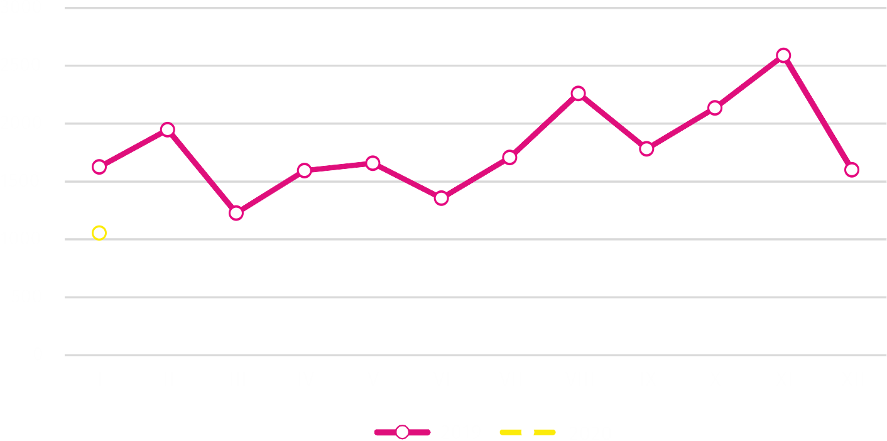
Wykres 4. Mieszkania oddane do użytkowania
W styczniu 2020 r. rozpoczęto budowę 1624 mieszkań,
tj. o 22,3% mniej niż w analogicznym okresie poprzedniego roku
W styczniu 2020 r. rozpoczęto budowę 1624 mieszkań (o 22,3% mniej niż w analogicznym okresie 2019 r.), z czego: 1587 w budownictwie realizowanym na sprzedaż lub wynajem, 37 w budownictwie indywidualnym.
W styczniu 2020 r. liczba mieszkań, na budowę których wydano pozwolenia lub dla których dokonano zgłoszenia z projektem budowlanym wyniosła 1494 (o 20,5% mniej niż w analogicznym okresie 2019 r.), w tym 38 mieszkań w budynkach realizowanych przez inwestorów indywidualnych.
Przeciętna powierzchnia mieszkania oddanego do użytkowania w styczniu 2020 r. wyniosła 78,9 m² i zwiększyła się w stosunku do analogicznego okresu 2019 r. o 20,4 m². W budownictwie indywidualnym przeciętna powierzchnia użytkowa mieszkania wyniosła — 192,4 m² (o 1,6 m² więcej niż w analogicznym okresie 2019 r.), w budownictwie przeznaczonym na sprzedaż lub wynajem — 68,1 m² (o 13,1 m² więcej).

Opracowanie merytoryczne:  Urząd Statystyczny w Warszawie  Dyrektor Zofia Kozłowska  Tel.: 22 464 23 15 | Rozpowszechnianie:  Centrum Informacji Statystycznej  Marcin Kałuski  Tel.: 22 464 20 91  e-mail: m.kaluski@stat.gov.pl
Obsługa mediów
Tel.: 22 464 20 91
e-mail: m.kaluski@stat.gov.pl
 |    | warszawa.stat.gov.pl  @Warszawa_STAT

Powiązane opracowania
Komunikaty i biuletyny

Temat dostępny w bazach danych
Bank Danych Lokalnych → Rynek pracy

Ważniejsze pojęcia dostępne w słowniku
Bezrobotni zarejestrowani
Stopa bezrobocia rejestrowanego
Przeciętne zatrudnienie
Przeciętne miesięczne wynagrodzenie brutto
Mieszkania oddane do użytkowania
Wskaźnik rentowności obrotu brutto
Wskaźnik rentowności obrotu netto

Dane meldunkowe – mogą ulec zmianie po opracowaniu sprawozdań kwartalnych.

